CINE-CIÊNCIA PIBID-BIOLOGIA: uma estratégia de ensino para abordagem de questões sociocientíficas

Nathália Aparecida Sousa Magalhães
(UFNT, nathalia.magalhaes@mail.uft.edu.br)
Francisco Flávio Nobre
(UFNT, flavio.nobre@gmail.com)
Ianny Caroliny Rodrigues de Sousa
(UFNT, iannycarolinyd@gmail.com)
Sthefany Ferreira Barbosa
(UFNT, sthefanybarboza163@gmail.com)
Luciano Tavares de Souza
(CEM Paulo Freire, ltavares15@hotmail.com)
Karolina Martins Almeida e Silva
(UFNT, karolina,martins@uft.edu.br)

- Introdução
A utilização do cinema no Ensino de Ciências é uma abordagem pedagógica que tem ganhado destaque ao longo dos anos. O cinema, como uma forma de mídia visual, oferece uma maneira única e envolvente de apresentar conceitos científicos complexos aos estudantes Ao combinar elementos visuais, sonoros e narrativos, o cinema pode tornar o aprendizado das ciências mais acessível, interessante e memorável (Cavalcante, 2011; Souza, 2017). Esta abordagem pedagógica aproveita a capacidade do cinema de ilustrar fenômenos naturais, experimentos científicos e teorias complexas de uma maneira que os livros didáticos e palestras tradicionais muitas vezes não conseguem. Através da narrativa, imagens e efeitos especiais, os filmes podem levar os estudantes a mundos desconhecidos, explorar os princípios da física, química, biologia e outras disciplinas científicas de uma forma cativante. Outra vantagem da utilização do cinema no Ensino de Ciências é a sua capacidade de conectar os conceitos científicos à cultura popular. Muitos filmes exploram temas científicos de

maneira criativa, o que pode ajudar os estudantes a perceber a relevância da ciência em suas vidas cotidianas. No entanto, é essencial promover discussões críticas sobre o conteúdo apresentado nos filmes, incentivando os estudantes a questionar, analisar e refletir sobre as representações científicas.
Nesse caminho, foram editados episódios dos filmes “A era do Gelo 2” e “Rio” e do desenho animado “Bob Esponja”. Em cada uma das edições foram abordados conceitos biológicos priorizando o protagonismo dos estudantes envolvidos na realização das atividades.
O planejamento da proposta do Cine Ciência PIBID-Bio foi realizado a partir de reuniões inicialmente com os supervisores do PIBID-Bio e seguida de outras reuniões com os pibidianos. Na primeira reunião foram definidos os objetivos e orientações acerca do levantamento das problemáticas. Dessa forma, os filmes foram divididos em três eixos temáticos cinematográficos: a) “Bob Esponja”; b) “Rio”; c) “A era do Gelo 2”.
As sessões foram apresentadas e desenvolvidas nas escolas parceiras, o Centro de Ensino Médio Paulo Freire e o Colégio Rui Barbosa. O planejamento das sessões foi realizado durante os encontros semanais, em grupos coletivos, com os supervisores e pibidianos, e que consideraram para o planejamento os pressupostos teóricos-metodológicos dos três momentos pedagógicos, a problematização inicial, a organização do conhecimento e aplicação do conhecimento. Cada sessão, com duração média de trintas minutos, foi organizada por edições especiais das animações, que apresentavam uma ou mais problematizações acerca das Questões Sociocientíficas. No primeiro momento, foram realizadas as discussões acerca dos conceitos/conteúdos científicos identificados nos episódios, sendo apresentado por um problema, questão ou situação desafiadora aos estudantes como ponto de partida para o processo de aprendizado. No segundo momento, organizamos os métodos, estratégias para estruturar e armazenar informações e conhecimento de forma acessível e útil. E por fim, realizamos, em cada grupo cinematográfico, aplicação de uma intervenção pedagógica para validar processo de aprendizagem e resolver questões problemas identificadas em cada grupo.

- Objetivos

Frente a essas premissas, o Cine Ciência trata-se de uma das atividades promovidas pelo PIBID-Bio UFNT e teve como principal objetivo promover discussões sobre as interrelações Ciência-Tecnologia-Sociedade (CTS) com ênfase em questões sociocientíficas ambientais.
Os objetivos específicos: 1) Problematizar situações de ensino-aprendizagem de forma lúdica e interativa; 2) Trabalhar o protagonismo dos estudantes no processo de ensino-aprendizagem; 3) Realizar discussões que evidenciam as relações entre a ciência e as questões socioambientais.

- Avaliando a intervenção
A proposta de desenvolver o Cine Ciências exige a utilização de instrumentos para avaliar seus efeitos no processo de ensino-aprendizagem. Abaixo apresentamos os eixos cinematográficos utilizados nas escolas parceiras.
Bob Esponja
A animação aborda aspectos importantes do Ensino de Ciências, como por exemplo: a zoologia, através da diversidade das espécies, a taxonomia, responsável por identificar, nomear e classificar os seres vivos e a ecologia, que estuda a relação dos seres vivos entre si e destes com o ambiente onde vivem, sendo conteúdos importantes trabalhados em sala de aula e contemplados pelos os documentos oficiais normativos para a educação.
No momento inicial, explicamos a parte histórica da animação, como criação, curiosidades acerca dos personagens, em seguida apresentamos três recortes de edições da animação. Após apresentação, os estudantes realizaram anotações sobre o que possivelmente eles observaram sobre conceitos/conteúdos trabalhos em sala de aula. No segundo momento, realizamos discussões sobre os aspectos observados e também sobre algumas curiosidades que os estudantes possuíram sobre os episódios.
No momento final, realizamos a dinâmica de perguntas sobre os episódios. A dinâmica foi nomeada “A trilha do Bob Esponja”, conforme figura 1, a trilha era um grande tabuleiro interativo, de perguntas e respostas realizada por equipes organizadas pelos estudantes.
E por fim, neste momento, os estudantes puderam socializar sobre a identificação dos conceitos/conteúdos abordados pela animação.

Figura 1: A trilha do Bob Esponja.
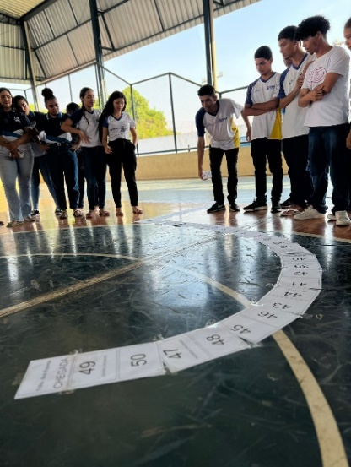

Fonte: Souza, L. T.
Rio
As temáticas que proporcionaram as discussões críticas foram definidas pela biodiversidade, que destaca a diversidade de espécies de aves e animais encontrados em uma região específica do Brasil. A conservação, que apresenta a discussão sobre conservação de espécies ameaçadas. A ecologia, que permitiu abordagens sobre os diferentes ecossistemas da fauna e flora. O comportamento animal, que foi apresentado pela as interações reprodutivas, migratórias e estratégias de sobrevivência. E por fim, o tráfico de animais silvestres. Que retrata os maus-tratos às aves que são submetidas ao comércio ilegal.
Como intervenção pedagógica, foi realizado com os estudantes a produção de cartazes, conforme figura 2, sobre a conscientização e importância da temáticas discutidas. Após a produção, realizou a socialização do material produzido.

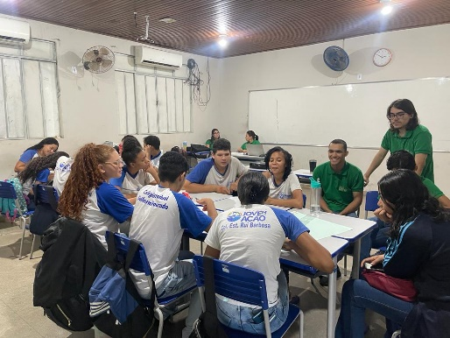
Figura 2: Produção de cartazes informativos sobre questões socioambientais da animação Rio.

Fonte: Valadares, M. S.

A era do Gelo 2

A abordagem de forma cômica, traduz o dilema de animais pré-históricos durante o período de glaciação terrestre. No desenrolar da animação é possível evidenciar cenas que promovem discussões correlacionadas com os conhecimentos científicos, como

mudanças climáticas e aquecimento global, extinção de espécies, ecologia e biodiversidade, ciclo da água, paleontologia e sobre os efeitos da interferência antropológica no meio ambiente.

No primeiro momento, apresentamos a edição da animação que destacava sobre o derretimento do gelo que resultaria na inundação do habitat e migração dos animais. Os debates foram permeados sobre o aquecimento global e os impactos causados na dinâmica dos seres vivos. No segundo momento, exibimos cenas que apresentavam sobre a última espécie de mamute na terra. Em seguida, realizamos um diálogo com os estudantes acerca do processo de extinção das espécies, como eram morfologicamente e comparações com os seus possíveis descendentes atuais e respectivos habitats.

No terceiro e último momento, nós trabalhamos sobre os conceitos de cadeia e teia alimentar, evidenciando sobre os níveis tróficos e a posição dos organismos. Em seguida, entregamos imagens dos personagens da animação, eles deveriam indicar sobre o tipo de alimentação e estruturar no quadro uma teia alimentar (Figura 3).

Figura 3: Produção de cartazes informativos sobre questões socioambientais da animação A Era do Gelo 2.
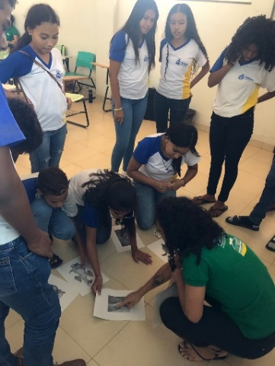

Fonte: Lobato, D. T. C.

- Considerações Finais

A utilização do audiovisual no ensino de Ciências/Biologia é uma estratégia pedagógica que pode tornar o aprendizado mais envolvente e acessível aos estudantes. O cinema tem a capacidade de promover a compreensão de conceitos complexos, despertar o interesse dos estudantes sobre questões sociocientíficas e ambientais. No entanto, é fundamental escolher filmes apropriados e complementar a experiência com discussões e atividades educacionais, sendo primordial o planejamento e avaliação da atividade.

- Referências Bibliográficas
CAVALCANTE, E. C. B. Cinema na sala de aula: o uso de filmes no Ensino de Biologia para a EJA prisional. 2011. 115 f. Dissertação (Mestrado profissional em Ensino de Ciências) - Programa de Pós-Graduação em Ensino de Ciências, Universidade de Brasília, Brasília, DF.

SOUSA, J. I. R.; LEITE, B. S. A química nas séries de TV: um recurso para promover a aprendizagem tangencial de Portnow e Floyd no Ensino de Química. Experiência em Ensino de Ciências, v. 12, no. 5. 2017.

VI. Agradecimentos

Coordenação de Aperfeiçoamento de Pessoal de Nível Superior – CAPES
PIBID – UFT/UFNT;

